MEMORIA DE ACTIVIDADES
FUNDACIÓN
FORESTA 2019

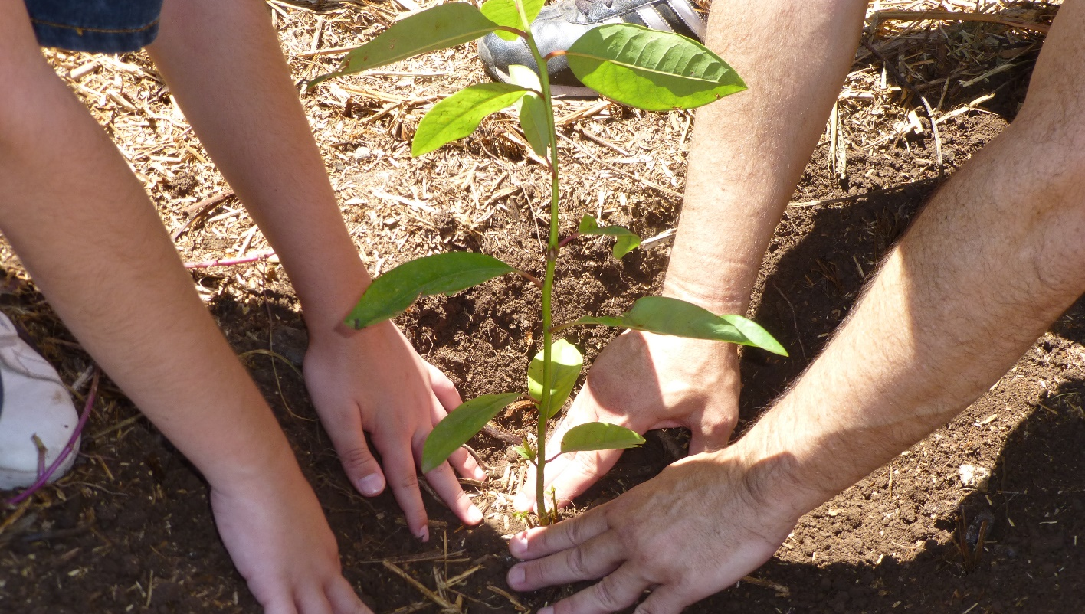

Plantamos Futuro
www.fundacionforesta.es

MEMORIA ACTIVIDADES FORESTA 2019
ÍNDICE
1. INTRODUCCIÓN 2
1.1. FUNDACIÓN FORESTA 2019 2
1.2. ANTECEDENTES 2
2. MEMORIA DE ACTIVIDADES 4
2.1. PROYECTOS DE REFORESTACIÓN 4
2.2. JORNADAS DE REFORESTACIÓN 7
2.3. PROGRAMAS DE EDUCACIÓN AMBIENTAL 10
2.4. BENEFICIARIOS DIRECTOS 14
2.5. REPERCUSIÓN MEDIÁTICA 15
2.6. CONTACTO 17

INTRODUCCIÓN

FUNDACIÓN FORESTA 2019
El ejercicio 2019 ha sido un año de referencia para la Fundación FORESTA por cumplirse el 20 Aniversario desde su constitución. El desarrollo de la actividad fundacional ha sido muy positivo en 2019 por la celebración del Acto de Aniversario, celebrado el día Mundial del Medio Ambiente. Pero no ha sido el único suceso que ha marcado este ejercicio. Los desgraciados incendios acaecidos en Agosto de este año y con casi 13.000 hectáreas quemadas, han sido los de mayor superficie de este año en todo el Territorio Nacional. La repercusión de este gran desastre ha puesto a la Fundación FORESTA en primera línea como entidad privada de referencia en el ámbito forestal de Canarias.
Actividades de diversa índole y un marcado carácter social y profesional siguen siendo nuestra seña de identidad tras más de 20 años llevando a cabo acciones de reforestación, educación ambiental y empleo verde en las Islas Canarias.
La composición del Patronato que rige la fundación se ha visto incrementada en dos nuevos Patronos, quedando de la siguiente forma:
PRESIDENTE: D. Claudio Alonso Rohner (Grupo Domingo Alonso)
SECRETARIO: D. Ángel Félix Medina Padrón (Cencosu SPAR GC)
VOCAL: D. Antonio Bonny Miranda (Juliano Bonny)
VOCAL: D. Sergio Duran Ruiz (Fundación Canaria CAJAMAR)
VOCAL: D. Matías García Brugos (Inforcasa – Canarias7)
VOCAL: D. José Acosta Matos (Grupo Acosta Matos)
VOCAL: D. Ángel Medina Ruano (Grupo Martínez Cano)
PATRONO HONORÍFICO: D. David Bramwell (Exdtor del Jardín Botánico Viera y Clavijo)

ANTECEDENTES
Las líneas de trabajo de la Fundación durante este ejercicio 2019 han mantenido la tendencia de FORESTA, centrándose en los siguientes programas que vienen a dar continuidad a los cimientos socioambientales desarrollados en los últimos años. Además FORESTA ha seguido innovando y creciendo para dar respuesta a una sociedad cada vez más comprometida con el Medio Ambiente. Analicemos en esta memoria las principales líneas de trabajo: Proyectos profesionales, planes de empleo con las Administraciones Públicas, acciones inclusivas e integradoras, nueva financiación europea y un potente plan de voluntariado son algunas de las acciones que dan continuidad y que aportan horizonte en este año que cierra una importante década en el crecimiento de la Fundación. Todo esto se ha traducido en 60 hectáreas de reforestación y más de 40.000 árboles plantados en Gran Canaria.
A modo de resumen que será analizado a continuación, cabe destacar:
En junio de 2019, se puso en marcha otro de los proyectos de gran calado al recibir la verificación del proyecto INTERREG MAC 2014/2020 cuyo acrónimo es TREEMAC. Este proyecto con una amplia financiación y la colaboración de otras 7 entidades de la región macaronésica y países africanos afines tiene el objetivo de generar una red de trabajo para promover la conservación de los espacios naturales y su revalorización entre la población local.
A raíz del incendio del verano que afectó a 10.000 hectáreas de frágil y rico patrimonio canario hemos recibido una demanda sin igual en cuanto a voluntarios y aportes económicos se refiere. Hemos podido comprobar como la sensibilidad de la población canaria aflora cuando sus emblemas naturales (como el pinar de Tamadaba) se ponen en un serio riesgo. A raíz de este incendio hemos recibido más de 10.200 voluntarios de diversas partes de la geografía nacional e internacional que han querido sumarse al apoyo y a la recuperación de los espacios afectados.
Por eso motivo a partir de noviembre de 2019 se puso en marcha un potente proyecto de voluntariado donde tan solo en este año participaron más de 2000 personas plantando 9000 ejemplares de laurisilva en las zonas afectadas por los incendios.
En el aspecto de trabajo se han mantenido los compromisos que cada año tiene. Continuamos con el Proyecto Life Pinzón, que empezamos hace tres años, se ha realizado un Proyecto de Empleo con Cabildo y FDCAN. En referencia al personal FORESTA ha oscilado en función de los distintos proyectos que ha ido desarrollando la Fundación. En esta línea FORESTA ya tiene 3 personas fijas en plantilla y hasta 60 eventuales por proyecto.
La comunicación en medios ha mantenido su línea ascendente gracias al compromiso de CANARIAS7 con la Fundación, factor que simplifica la presencia en medios de prensa escrita.
En definitiva, se han creado unas bases sólidas para que 2019 sea una rampa de relanzamiento de FORESTA para con la sociedad y el entorno de Canarias, y se ha conseguido otros 3 Planes de Empleo para el próximo año 2020, con el Cabildo de GC y con el Servicio Canario de Empleo (Aprobado ya en 2019). Se está trabajando muy duro para conseguir este objetivo y todo ello gracias al apoyo de las empresas y personas que año a año colaboran con FORESTA.
A continuación se describen detalladamente alguno de los proyectos más representativos ejecutados durante el ejercicio 2019:

MEMORIA DE ACTIVIDADES

PROYECTOS DE REFORESTACIÓN
Durante 2019 FORESTA ha desarrollado diversos proyectos de carácter profesional entre los que cabe destacar:
- ACTUACIONES FORESTALES PROFESIONALES.- Dentro de esta línea la fundación ha desarrollado diferentes proyectos:
  - PROYECTO VIDRIERAS CANARIAS: Contratación de 5 profesionales forestales en situación de desempleo para llevar a cabo durante 6 meses acciones de mejora y restauración ambiental de las zonas afectadas por los incendios del verano de 2019. Su compromiso ha permitido ejecutar acciones de desbroce y mantenimiento, preparación de suelos, reforestación de 10.000 ejemplares de laurisilva y riego de estos. El compromiso de Vidrieras con un presupuesto de 50.000 Euros, ha sido el primero de los apoyos de gran envergadura tras los incendios estivales. Su apuesta de forma inmediata da indicios de la preocupación del sector empresarial/industrial por nuestro territorio.
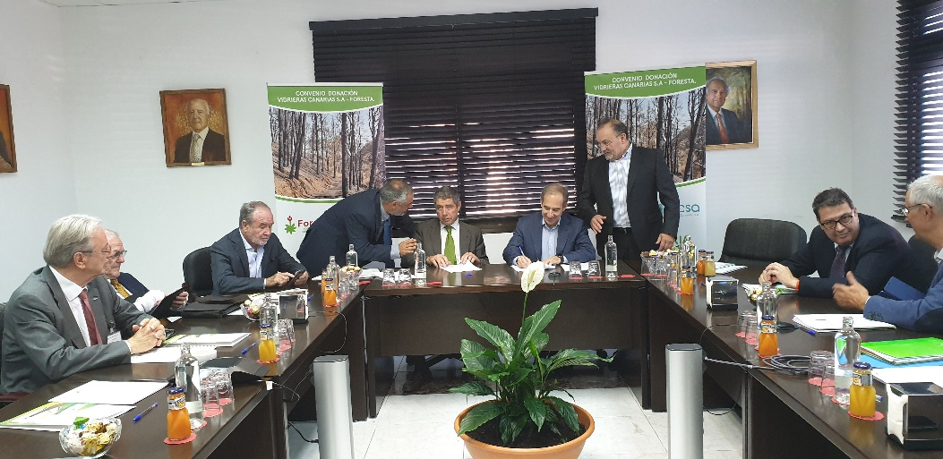

Firma Convenio

  - PROYECTO BANKIA: A raíz de los incendios ocurridos en Gran Canaria durante el verano de 2019, la entidad financiera Bankia promovió un proyecto de restauración y educación ambiental a tres bandas con las entidades Cruz Roja Española y SEO/BirdLife. La Fundación se encargó de la contratación de una cuadrilla de trabajo de 5 personas para acondicionar y restaurar las zonas de actuación posterior con escolares y voluntarios. Este proyecto ha tocado la sensibilización ambiental con la restauración de zonas quemadas. La coordinación con las entidades participantes ha sido fluida lo que ha enriquecido el proyecto.
  - PROYECTO BINTER: En el marco de la compensación de la Huella de Carbono se ha cerrado un proyecto de compensación a través de la regeneración de las superficies forestales afectadas por el incendio de 2019.
  - PREMIOS VITALIA AGUAS DE FIRGAS: Reconocimiento a la labor de FORESTA tras 20 años de trabajos en el sector forestal de Canarias. Este premio se ha otorgado para la realización de trabajos forestales en la zona de valleseco como prevención a los incendios forestales. Para el desarrollo del mismo se ha contratado una cuadrilla de personas desempleadas.
  - PROYECTO CORTADORES: Proyecto de reposición de marras, plantación de nuevas superficies, colocación de protectores y riegos de mantenimiento en un proyecto que se consiguió a través de un concurso desarrollado por Gesplan.
  - RESTAURACIÓN DE LA LAGUNA DE VALLESECO.- Finalización de los trabajos de la Laguna de Valleseco y el barranco de Valsendero dentro del Marco del Fondo Verde Forestal de gran Canaria.
  - RESTAURACIÓN DE LA CANTERA DE AMAGRO.- Comienzo de los trabajos de replanteo y repoblación de las parcelas de la Cantera de áridos de Amagro, en los límites de Espacio Natural. Trabajo encargado por Felix Santiago Melián para restaurar una zona alterada por la extracción de áridos. Se prevé la plantación de especies propias de la zona conforme las direcctrces del plan de recuperación previsto. El mantenimiento estará previsto para los meses del primer semestre del próximo año.

- PROGRAMAS DE EMPLEO.- Dentro de esta línea profesional FORESTA trabaja desde hace 10 años en proyectos de formación y empleo. El objetivo es formar y dar oportunidad laboral a desempleados con dificultad de empleabilidad.
  - EMPLEA VERDE GRAN CANARIA 2019.- Subvención nominativa que acabó a mediados de 2019 financiado por el Cabildo de GC a través de su Consejería de empleo. Proyecto de 25 personas que ha servido para formarlos en empleo verde y dar una oportunidad laboral en la realización de tratamientos selvícolas y otros trabajos forestales.
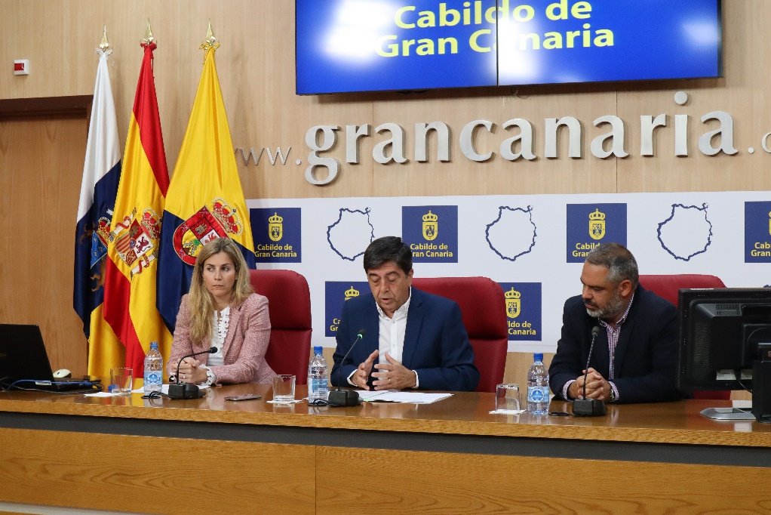

Rueda Prensa Presentación
  - PMEF FORESTA, Plantamos Futuro.- Tras las negociaciones llevadas a cabo con Carolina Darias, Consejera de Empleo del GobCan y con Dunia Rguez, dtra del SCE se ha hecho un proyecto a medida de 1 millon de euros para contratar a 51 personas durante 12 meses. El proyecto se ha aprobado en diciembre de 2019 por lo que empezará eln 2020.

- BOSQUES CORPORATIVOS.- Tendencia en alza. Son proyectos de patrocinios orientados a crear una superficie forestal que va creciendo año a año y que pueden ser identificada con una marca (empresa) y cuya financiación proviene de empresas locales, extranjeras o multinacionales. Esta figura es una de las que más éxito tiene en FORESTA por su reflejo a medio largo plazo. En líneas generales dan respuesta a los programas de RSC de las empresas, o a los programas de Voluntariado corporativo. Algunos ejemplos a destacar:
  - BOSQUE ARC: Proyecto arrancado hace 10 años y que ha creado dos bosques ARC en Gran Canaria. Cada año se consigue mayor compormiso y fidelización por parte de los regatistas. Esta segunda fase del bosque se está trabajando en la Finca del Rayo (Camino Aromeros) por quinto año consecutivo. El objetivo de este bosque es compensar la emisión de CO₂ de una regata que es la única que permite el encendido de motores en caso de calma total. Se llevaron a cabo dos actuaciones en este 2019. La primera el 4 de noviembre y la segunda el 15 de noviembre, ambas en la Finca del Rayo. Al final este año se han plantado 250 árboles (56 acebiños, 63 fayas y 131 brezos) por 92 personas alcanzando los 2.650 árboles en este bosque.
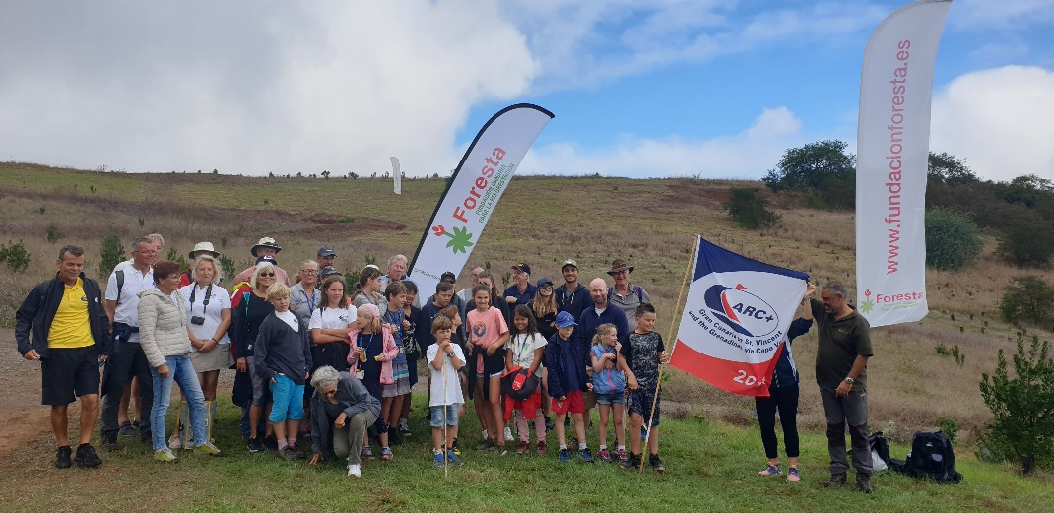

  - BOSQUE SURFCAMP LPA: Continúa este proyecto que desde 2012 se viene trabajando con los turistas que nos visitan como destino de Surf. Este proyecto que comenzó en 2012 se consolida año a año. Continúa la ampliación del bosque árbol a árbol así como su mantenimiento. En este ejercicio se han plantado 118 nuevos árboles llagando a la cifra total de 704 árboles.

JORNADAS DE REFORESTACIÓN
Dentro de la línea de acción social que desarrolla FORESTA, las jornadas de reforestación se antojan como una de las más exitosas y con más tirón de nuestra actividad. Las empresas cada vez son más proclives a volcarse e este tipo de jornadas implicando a su personal e incñuso a sus familiares. Desde esta línea se trata de llegar a todos los sectores de la sociedad desde voluntarios hasta la empresa pasando por escolares, turistas, asociaciones, personas con discapacidad y personas en riesgo de exclusión. Algunas de las jornadas más representativas ejecutadas durante 2019 son:
- JORNADAS DE EMPRESA.- Dentro de esta línea se puede decir que es proyecto más atractivo para la sociedad, junto al voluntariado. Trata de dar respuesta a los programas de responsabilidad social corporativa de las empresas dando la oportunidad a los trabajadores, familiares, juntas directivas o proveedores de realizar una actividad de campo en equipo con una fuerte carga ambiental que no defrauda a los participantes. Durante esta jornada los asistentes reciben una charla para ubicarse, saber donde están y lo que van a hacer y a continuación disfrutar de una mañana de trabajo en equipo codo a codo con los familiares y compañeros de trabajo. El Grupo Cajamar, Cencosu (SPARGC), BBVA , Compañía Cervecera de Canarias, Opticas Herrera Cerpa, Radio Televisión Española y otras muchas empresas han sido partícipes de estas jornadas durante 2019.
  - JORNADA EMPRESA BBVA: Acción llevada a cabo el 26 de noviembre en la zona del Rayo con personal de la entidad. Siguen así su línea de trabjo con FORESTA que está activa desde 2007.
  - JORNADA EMPRESA SPAR Gran Canaria: Jornada de empresa celebrada en mayo y que plantó además de 200 aguacateros, 150 plantas de Monteverde en la finca de las tabaibas. Esta acción se corresponde con la jornada de 2018, la cual tuvo que ser suspendida por adversas condiones climatológicas hasta en 3 ocasiones.Además de la reforestación se hicieron talleres diversos y acciones de educación ambiental para inculcar a los participantes el valor de nuestro patrimonio natural.
  - JORNADA DE REFORESTACIÓN CON 6º CURSO DE MEDICINA: Jornada con estudiantes de 6º curso de medicina de la Universidad de Las Palmas de Gran Canaria y algunos profesores. Actividad desarrollada el día 17 octubre con unos 30 miembros de la ULPGC en la Finca del Rayo (Teror).
  - JORNADA DE EMPRESA CANGLASSES: Actividad llevada a cabo el 19 de octubre en el Cortijo de Huertas. En esta ocasión la empresa abrió sus plazas a voluntarios y clientes de la empresa.
  - JORNADA DE EMPRESA ÓPTICAS HERRERA CERPA: Actividad llevada a cabo el 09 de noviembre. Esta empresa tras los incendios del verano 2019 decidió donar parte de sus beneficios a la restauración de la isla y como parte de ese apoyo implicó a sus empleados en una actividad de reforestación. El resto de los fondos recaudados fueron destinados al programa de voluntariado de la fundación.
  - JORNADA DE EMPRESA CAJAMAR CAJA RURAL.- Casi un centenar de trabajadores y familias de la entidad, que es Patrono de FORESTA, participaron en esta jornada de Empresa en la zona de Fuente Fría el pasado 30 de noviembre de 2019. Los voluntarios tras recibir unas nociones ambientales e información de la zona, el paso del incendio y las características del trabajo a realizar plantaron cerca de 700 ejemplares de faya y brezo en las laderas que caen a uno de los pozos más altos de GC. De esta forma CAJAMAR sigue contribuyendo año tras año a la restauración de la masa forestal de la isla además de concienciar a sus empleados de la necesidad de cuidar nuestro patrimonio.
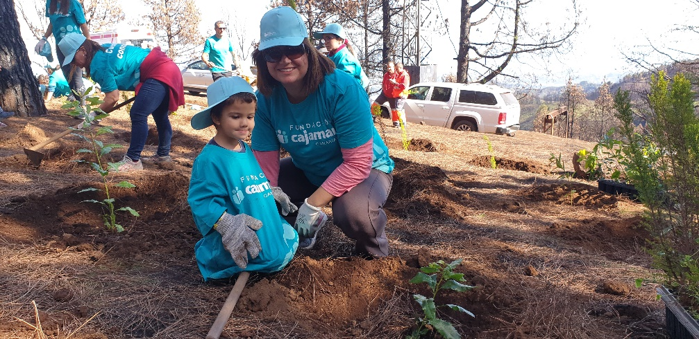

- JORNADAS INCLUSIVAS.- Siguiendo con la línea iniciada en 2013 con los proyectos inclusivos se ha ido gestionando propuestas para ampliar su frecuencia. En 2019 se han desarrollado algunas nuevas experiencias orientadas a integrar a personas en exclusión social. Algunos ejemplos:
  - JORNADA DE RIEGO CON RUTA SIETE ULPGC: Jornada de riego con el colectivo de ruta siete en la Finca del Rayo con la participación de más de 100 jóvenes de toda España el día 7 de mayo.
  - JORNADA INCLUSIVA ENTRE UP2U Y FORESTA.- Actividad inclusiva con jóvenes con medidas judiciales, que estaban realizando el Camino de Santiago de Gran Canaria, como cada año. Se realizó una parada en el camino para activar una actividad de riego el día 29 de junio con todos los participantes en esta experiencia que cada año tiene más participantes y que se desarrolla de la mano de la Jueza de Menores Reyes Martel.
- PLANES ESCOLARES.- Seguimos convencidos de la importancia que juegan nuestras futuras generaciones en la recuperación de nuestra isla. Por esta razón año a año seguimos trabajando para llegar a ellos. Algunos ejemplos de proyectos o planes escolares ejecutados durante 2019 han sido:

  - PROYECTO DISA, ESCOLARES POR LA SOSTENIBILIDAD.- Jornadas de reforestación con escolares que desde hace 7 años DISA Y FORESTA a través del as fundaciones vienen dinamizando en Gran Canaria. Con una media de 3.000 alumnos por año se realizan talleres, salidas de campo para reforestar y salidas de interpretación todas enfocadas a que los alumnos conozcan el patrimonio vegetal de Canarias. Un programa con gran éxito y demanda social que llega a su última edición.

PROGRAMAS DE EDUCACIÓN AMBIENTAL
La realidad ambiental de Canarias es que poco a poco los Canarios nos involucramos y preocupamos más por conocer nuestro Patrimonio Natural. La alta influencia del turismo rural y la gran presencia de turistas alemanes y nórdicos en nuestras islas han supuesto un fuerte impulso en la puesta en valor de nuestras naturaleza y paisajes. Las Islas Canarias se sitúan dentro de uno de los 15 puntos calientes (o regiones) más importantes de la Biodiversidad mundial y es por ello que el educar a la población se considera necesario para que se valore y respete el Patrimonio Natural de las islas. Para ello FORESTA a lo largo del año ha realizado varias actividades enfocadas a dar a conocer las especies propias de los bosques canarios y su importancia para unas islas tan frágiles como son las Islas Canarias. En este sentido se describen algunas de las actividades realizadas:
  - PLAN DE VOLUNTARIADO INCENDIOS 2019: A raíz de los incendios ocurridos en verano en Gran Canaria se puso en marcha un plan de voluntariado para promover la recuperación de los ecosistemas afectados por el fuego y dar respuesta a la gran demanda social recibida. La inscripción de más de 10.000 personas comprometidas con el voluntariado que se unen a los 2.000 que ya tenáimos y la obtención de recursos nos han permitido diseñar un plan con más de 20 acciones de voluntariado orientadas a restaurar una de las zonas altas de Gran Canaria, entorino a la montaña de los Moriscos. Durante el año 2019 se llevó a cabo 6 acciones de reforestación donde acudieron cerca de 2400 personas que han plantado y regado 4.092 árboles de monteverde. De esta forma FORESTA es la entidad sin lucro que aglutina a más voluntarios en toda Canarias para la restauración ambiental.
  - DÍA DEL HEREDERO EN VALSENDERO.- Nueva edición en la celebración del día del Herederos en la que hicimos de guía dentro de la finca de la heredad para los voluntarios asistentes así como haciendo una breve presentación durante la comida en la casa de las Tabaibas. En esta actividad participaron unos 100 voluntarios que pasaron el día de forma agradable en un entorno único.
  - DIAS DEL ÁRBOL.- En este año se cumplió el 50 aniversario del primer día del árbol por lo que FORESTA estuvo presente en la actividad organziada en la Cruz de Acusa y otra en la celebrada en el Barranco de Guiniguada con el proyecto LIFE+ Pinzón y sus objetivos internos.
  - PROYECTO LIFE+ PINZON. - Firma de un convenio con Tragsa hasta 2020 para la ejecución de la divulgación y sensibilización del programa europeo LIFE entorno al Pinzón azul de Gran Canaria. Durante el 2019 e llevó a cabo 42 acciones entre charlas, actuaciones en centros escolares, reforestaciones, riegos y stand divulgativos con una participación total de 2117 personas.
  - PROYECTO TREEMAC.- Tras un año de preparación FORESTA ha conseguido convertirse en la primera entidad sin lucro en conseguir la aprobación de un proyecto Interreg MAC en la que figura como jefe de filas. Con un presupuesto de casi 2,4 millones de euros es uno de los proyectos aprobados con mayor presupuesto, lo que suma otro logro a esta hazaña. El proyecto denominado “Red euroafricana de espacios naturales para promover la mejora del conocimiento, valorización y gestión de la biodiversidad y los ecosistemas” con 3 años de duración servirá para ver la relación del agua y el bosque termófilo y de Monteverde así como rampa de educación ambiental para la población. Los socios del proyecto son Cabildos de Gran Canaria y la Gomera así como el Ayto de Adeje. Como socios no comunitarios tenemos a Cabo Verde, Senegal y Mauritania a través de la Dirección Nacional de Medio Ambiente de Cabo Verde, Instituto Nacional de Investigación y Desarrollo Agrario de Cabo Verde, Dirección de los Parques Nacionales de Senegal y el Parque Nacional de Diawling.
- PROYECTOS TECNOLOGICOS.- FORESTA está tecnificándose y fruto de esta apuesta tenemos varias líneas de el trabajo que a continuación se exponen:
  - APP RECONOCIMIENTO ESPECIES.- Foresta está trabajando de lleno en una App de identificación de plantas. La idea es tener una herramienta que te permita identificar in situ, mediante reconocimiento fotográfico, aquellas especies vegetales más características de Canarias. Para ello se está trabajando mano a mano con una empresa puntera en programación con tecnología de inteligencia artificial.
  - VISOR WEB.- Durante 2019 FORESTA ha presentado en su web una herramienta de transparencia sobre su trabajos de reforestación en Gran Canaria. A través de un visor situado en la web y lleno de chinchetas se puede obtener info de cada una de las reforestaciones realizadas en Grn Canaria.

- CHARLAS, JORNADAS y PROGRAMAS.- La formación así como el intercambio de experiencia y conocimientos es básico para seguir creciendo y mejorar el sector. Por esta razón cada año participamos/organizamos/colaboramos en una serie de eventos de interés pues creemos que son una herramienta muy válida para hacer llegar a la población los mensajes que quieres transmitir o para intercambiar conocimientos y experiencias técnicas que pueden ser enriquecedoras. FORESTA participa en este tipo de eventos para mostrar su trabajo y compartir experiencias con otros colectivos. Durante 2019 FORESTA ha participado en:
  - CHARLA GR131 POR LAS ISLAS CANARIAS: A raíz de los incendios de 2019 muchos particulares y empresas se pusieron en contacto con la Fundación para ayudar en la recuperación. Una de ellas fue la Asociación Atlas, quienes en septiembre recorrieron a pie el GR 131 (sendero de gran recorrido por todas las Islas Canarias) recaudando fondos para la restauración ambiental. Estuvimos presentes en la charla final de resumen del proyecto pudiendo aportar nuestra visión y trabajo durante todos estos años.
  - XXVI JORNADAS FORESTALES DE GRAN CANARIA: Con motivo del 20 aniversario de FORESTA y coincidiendo con la celebración de las jornadas forestales se impartió una charla llevada a cabo bajo el título “20 años de la Fundación FORESTA” donde se hizo un recordatorio de las acciones llevadas a cabo por la Fundación y su situación actual. Celebrada en el Paraninfo de la Universidad de Las Palmas de Gran Canaria el 22 de noviembre.
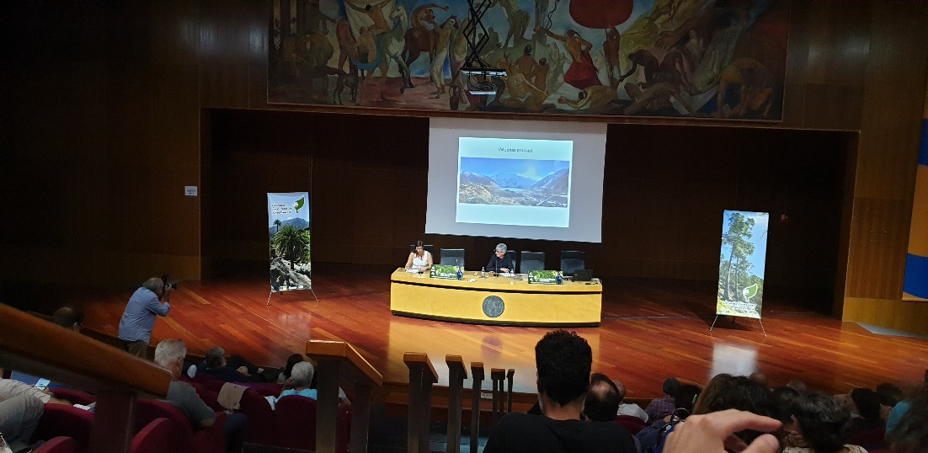

  - JORNADAS DE EMPLEO DEL CABILDO DE GC: La Consejeria de Empleo del Cabildo de Gran Canaria a través de su consejero D. Gilberto Díaz, nos invitó a participar como ponentes en las jornadas de empleo en el ámbito del PIEDEL y los fondos FDCAN. En esas jornadas expusimos nuestra experiencia y un manual de buenas prácticas en empleo verde la cual tuvo una gran aceptación.
  - JORNADA PRESENTACIÓN PROYECTOS INTERREG: Asistencia a dicha charla el día 14 de octubre para recibir la máxima información detallada a la hora de ejecutar el proyecto TREEMAC
  - STAND FACULTAD DE MEDICINA SAN LUCAS: Los alumnos de Medicina de la Universidad de Las Palmas de Gran Canaria nos invitaron a colocar un stand divulgativo y para realizar donaciones por los incendios ocurridos en verano de 2019 durante la celebración de su patrón San Lucas, celebrado el 18 de octubre en Teror.
  - I MISIÓN TREEMAC: Como jefe de filas del proyecto FORESTA organizó y ejecutó la I misión del proyecto TREEMAC para poner en marcha el proyecto con la participación de todos los socios integrantes del mismo durante dos jornadas consecutivas. Presentación en el Gobierno de Canarias ante la consejera de Medio Ambiente, medios de comunicación y más de 100 personas asistentes.
  - CHARLA EN LA CONFERENCIA INTERNACIONAL LIFE+ PINZÓN: Charla sobre las acciones de divugación y voluntariado del proyecto LIFE+ Pinzón de la que hemos sido responsable durante los 3 años de ejecución del proyecto. Jornada de 4 días con la presencia de expertos en conservación de aves insulares.
- CON ESCOLARES.- Implicar a las futuras generaciones es la raíz de la solución sobre la que se sustentan los pilares del éxito en la educación ambiental. Entendiendo que estos jóvenes serán los que en un futuro próximo reflejen con su conocimiento y sus actos la sostenibilidad del mundo en el que vivimos. Por esta razón FORESTA trabaja por inculcar valores a los escolares a través de diversos proyectos.
  - ESCOLARES POR LA SOSTENIBILIDAD.- Por séptimo año consecutivo este proyecto liderado por la Fundación DISA volvió a Gran Canaria de la mano de la Fundación FORESTA. En esta ocasión el proyecto se adecuó a las sugerencias que el pasado año sirvieron de conclusiones al proyecto ejecutado. En este sentido han participado más de 3000 alumnos de 5 municipios diferentes (Las Palmas de Gran Canaria, Telde, Ingenio, Agüimes y Santa Lucía). Se ejecutaron acciones de reforestación en la Finca de Osorio y acciones de interpretación del patrimonio natural en la Finca de Osorio y en el Jardín Botánico Canario “Viera y Clavijo”. Las encuestas realizadas en los propios centros escolares reflejan la utilidad de estos talleres y la gran acogida que siguen teniendo en los centros visitados.

  - PLAN ESCOLAR FORESTAL PLÁTANO DE CANARIAS: Se ha comenzado a realizar gestiones para dinamizar este proyecto de educación ambiental orientado a los alumnos de secundaria. Esperamos poder empezarlo en 2020. Seguirá la misma fórmula que escolares por la sostenibilidad.

BENEFICIARIOS DIRECTOS
La actividad de FORESTA, ya sea a través de charlas, jornadas, actividades, proyectos o programas de responsabilidad social corporativa entre otros formatos, llega cada año a más de 14.000 personas de forma directa. Este año y a raíz del incendio la masa de voluntariado ha subido a 12.000 voluntarios que han empezado a participar en las acciones de foresta.
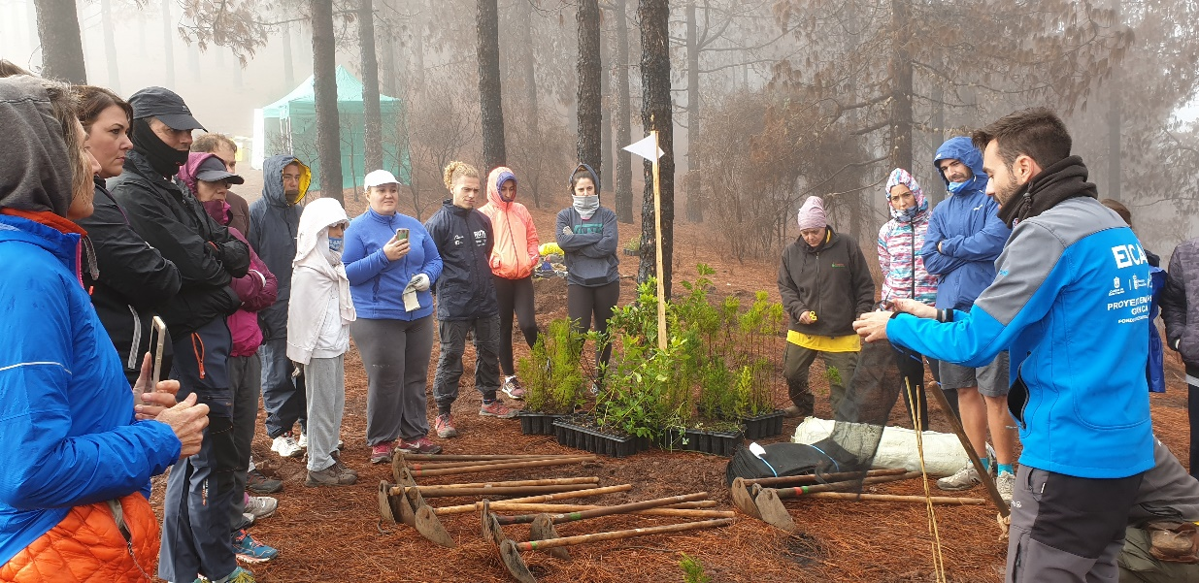

El rango de edades, a las que van dirigidas las actividades, es de 4 a 100 años, aunque no es raro tener participantes más jóvenes dado el carácter familiar de las actividades que desarrolla la Fundación. La participación de las familias (de nietos a abuelos) y las actividades inclusivas (mezcla de colectivos de distinta realidad social) son los parámetros más comunes de la actividad fundacional.
En este sentido se trabaja por grupos con unos:
- 10.000 escolares/año.
- 12.500 voluntarios/año.
- 500 trabajadores de empresas/año (Jornadas de Empresa).
- 100 trabajadores forestales/año (Planes de Empleo).
- 200 personas en exclusión social/año.

Es decir más de 20.000 personas año enriquecen las actividades programadas por FORESTA anualmente.
En este sentido FORESTA ha tramitado dos títulos que nos ayudan a canalizar los trabajos de índole social:

  - ACREDITACIÓN ENTIDAD CUSTODIA DEL TERRITORIO: Nos hemos acreditado oficialmente como entidad de custodia del territorio avalando así el compromiso que llevamos ejecutando muchos años en parcelas como la Finca del Rayo (propiedad del Cabildo de Gran Canaria) con quien hemos renovado dicho acuerdo. De esta forma gestionaremos parcelas en las que podrán trabajar voluntarios y otras personas relacionadas con foresta.
  - ACREDITACIÓN ENTIDAD DE VOLUNTARIADO: FORESTA ha tramitado en la oficina del voluntariado del Gobierno de Canarias su inscripción como entidad de voluntariado. De esta forma podemos tramitar y gestionar el voluntariado ambiental del Cabildo de Gran Canaria. La importancia de FORESTA como entidad de Voluntariado es que en el momento de los grandes incendios forestales de 2019 los voluntarios acudían a FORESTA recibiendo en tan solo unas semanas más de 10.000 solicitudes de inscripción

REPERCUSIÓN MEDIÁTICA
La repercusión de la Fundación en el año 2020 se ha disparado debido a 2 motivos muy concretos: Por un lado, la celebración pública del 20 Aniversario de FORESTA y por otro lado los trágicos incendios de Agosto de 2019, que han quemado casi 13.000 hectáreas, siendo los más importantes del país durante este año.
La actividad y proyectos recurrentes de Foresta han generado un volumen de impactos en prensa similar a los del ejercicio 2018.
La celebración del 20 Aniversario de FORESTA incrementó la presencia de la fundación en medios a la par de que ha provocado la generación de diversos materiales audiovisuales que han sido colgados en web y redes sociales de FORESTA.
El verano de 2019 ha sido catastrófico para el patrimonio natural de la isla de Gran Canaria, sufriendo 3 incendios en 15 días que han quemado mas de 130000 hectáreas. El IIFF de Juncalillo (3.000 has) el IIFF de Cazadores (500 has) y por último el IIFF de Valleseco (10.000 has) no solo han quemado superficie forestal y agrícola, sino que además ha evacuado a mas de 10.000 personas de sus casas. El papel de FORESTA como referente forestal en Canarias se ha vuelto a poner de manifiesto con impacto en todo tipo de medios escritos, digitales y audiovisuales.
FORESTA se ha convertido en la entidad de referencia del Voluntariado de Reforestación con más de 12.000 voluntarios y con gran repercusión mediática. Esto ha propiciado también el impacto de las Redes Sociales. FORESTA ha activado Twitter e Instagram subiendo el número de seguidores de forma exponencial. A su vez Facebook ha superado los 6000 seguidores. Todo ello ha influido en los impactos y en la presencia mediática.
Todo esto ha sido llevada a cabo con el apoyo de un gabinete de comunicación (Metropoliscom.com) que ha ayudado a gestionar la presencia en medios y la comunicación de los distintos proyectos.
Alguno de los Impactos presentes en medios han sido:
Jornada de Empresa Cajamar 2019
Aniversario Fundación FORESTA

CONTACTO
Para acceder o comunicarse con la Fundación Foresta y plantear sus inquietudes se puede usar cualquiera de estas vías:
- Email: sergioarmas@fundacionforesta.org
- FB: Fundación FORESTA
- Twitter: @forestacan
- Instagram: fundación_foresta
- Web: https://fundacionforesta.org/
- Dirección Postal: C/ Doctor Juan de Padilla 42, bajo. 35002 Las Palmas de GC.
- Tfno: 928 36 01 00

Hasta aquí la Memoria de Actividades de la Fundación FORESTA para el ejercicio 2019.
Para que así conste a los efectos oportunos.

Para cualquier aclaración no dude en consultarnos.
Agradeciendo su interés reciba un cordial saludo,

FIRMA

Sergio Armas Robaina
Director Gerente
Fundación FORESTA

En Las Palmas de Gran Canaria, a 27 de Mayo de 2020

